**ỦY BAN NHÂN DÂN QUẬN 12**

**TRƯỜNG TIỂU HỌC THUẬN KIỀU**

**KẾ HOẠCH TUẦN 2 – LỚP 3.1**

**TỪ NGÀY 27/09/2021 ĐẾN 1/10/2021**

|  |  |  |  |  |  |
| --- | --- | --- | --- | --- | --- |
| **THỜI GIAN** | | **MÔN** | **TIẾT** | **BÀI HỌC** | **HÌNH THỨC HỌC TẬP** |
| **THỨ HAI**  **27/9** | 7g30 – 8g5 | Tập đọc | 1 | Ai có lỗi | Học kiến thức mới |
| 8g10 – 8g45 | Tập đọc | 2 | Ai có lỗi | Học kiến thức mới |
| 8g50 - 9g25 | Toán | 6 | Trừ các số có ba chữ số  ( có nhớ một lần)  (Không làm hai phép tính cuối bài 1, hai phép tính cuối bài 2, bài 4) | Học kiến thức mới và làm bài tập trên Vioedu |
| 9g30 - 10g5 | **Anh văn** | **1** |  | Học kiến thức mới |
| 10g10 -10g45 | **Anh văn** | **2** |  | Học kiến thức mới |
| **THỨ BA**  **28/9**  **THỨ TƯ 29/9** | 7g30 – 8g5 | **Toán** | **7** | Luyện tập  (Không làm bài tập 2b.bài 5) | Học kiến thức mới và làm bài tập trên Vioedu |
| 8g10 – 8g45 | **Toán** | **8** | Ôn tập các bảng nhân  (Không làm bài tập 2b) | Học kiến thức mới và làm bài tập trên Vioedu |
| 19g - 19g35 | **Giáo viên Tiếng Anh trao đổi trực tuyến với các em học sinh** | | | |
| 7g30 – 8g5 | **Tập đọc** | **3** | Cô giáo tí hon | Học kiến thức mới |
| 8g10 - 8g45 | **Chính tả** | **1** | (Nghe - viết) Ai có lỗi | Học kiến thức mới |
| 8g50 - 9 g25 | **Giáo viên trao đổi trực tuyến với các em học sinh nhóm 1 theo đăng ký của phụ huynh Microsoft Teams** | | | |
| 15g00 -15g35 | **Giáo viên trao đổi trực tuyến với các em học sinh nhóm 2 theo đăng ký của phụ huynh Microsoft Teams** | | | |
| **THỨ NĂM**  **30/9** | 7g30 – 8g5 | **Luyện.từ & câu** | **1** | TN về thiếu nhi. Ôn tập câu Ai… | Học kiến thức mới và làm bài tập trên Vioedu |
| 8g10 – 8g45 | **Tật viết** | **1** | Ôn chữ hoa Ă, Â | Học kiến thức mới |
| 8g50 - 9g25 | **Toán** | **9** | Ôn tập các bảng chia  ( Không làm bài tập 4) | Học kiến thức mới và làm bài tập trên Vioedu |
| **THỨ SÁU**  **1/10** | 7g30 – 8g5 | **TLV** | **1** | Viết đơn | Học kiến thức mới và làm bài tập trên Vioedu |
| 8g10 – 8g45 | **Chính tả**  **(nghe viết)** | **2** | (Nghe viết) Cô giáo tí hon | Học kiến thức mới |
| 8g50 - 9g25 | **Toán** | **10** | Luyện tập  (Không làm bài tập bài 4) | Học kiến thức mới và làm bài tập trên Vioedu |
| 9g30 - 10g5 | **Giáo viên trao đổi trực tuyến với các em học sinh nhóm 1 theo đăng ký của phụ huynh Microsoft Teams** | | | |
| 15g00 -15g35 | **Giáo viên trao đổi trực tuyến với các em học sinh nhóm 2 theo đăng ký của phụ huynh Microsoft Teams** | | | |

**GVCN**

**Đào Thị Ngọc Loan**

**ỦY BAN NHÂN DÂN QUẬN 12**

**TRƯỜNG TIỂU HỌC THUẬN KIỀU**

**KẾ HOẠCH TUẦN 2 – LỚP 3.2**

**TỪ NGÀY 27/09/2021 ĐẾN 1/10 /2021**

|  |  |  |  |  |  |
| --- | --- | --- | --- | --- | --- |
| **THỜI GIAN** | | **MÔN** | **TIẾT** | **BÀI HỌC** | **HÌNH THỨC HỌC TẬP** |
| **THỨ HAI**  **27/9** | 7g30 – 8g5 | Tập đọc | 1 | Ai có lỗi | Học kiến thức mới |
| 8g10 – 8g45 | Tập đọc | 2 | Ai có lỗi | Học kiến thức mới |
| 8g50 - 9g25 | Toán | 6 | Trừ các số có ba chữ số ( có nhớ một lân) không làm hai phép tính cuối bài 1,bài 2, bài 4 | Học kiến thức mới và làm bài tập trên Vioedu |
| **THỨ BA**  **28/9** | 7g30 – 8g5 | **Toán** | **7** | Luyện tập (Không làm bài tập 2b.bài 5) | Học kiến thức mới và làm bài tập trên Vioedu |
| 8g10 – 8g45 | **Toán** | **8** | Ôn tập các bảng nhân  (Không làm bài tập 2b) | Học kiến thức mới và làm bài tập trên Vioedu |
| **9g30 - 10g5** | Anh văn 3 Học kiến thức mới | | | |
| **15 giờ - 15giờ35** | Anh văn 4 Học kiến thức mới | | | |
| **THỨ TƯ 29/9** | 7g30 – 8g5 | **Tập đọc** | **3** | Cô giáo tí hon | Học kiến thức mới |
| 8g10 - 8g45 | **Chính tả** | **1** | (Nghe - viết) Ai có lỗi | Học kiến thức mới |
| 8g50 – 9g25 | **Giáo viên trao đổi trực tuyến với các em học sinh nhóm 1 theo đăng ký của phụ huynh Microsoft Teams** | | | |
| 9g30 -10g5 | **Giáo viên trao đổi trực tuyến với các em học sinh nhóm 2 theo đăng ký của phụ huynh Microsoft Teams** | | | |
| **THỨ NĂM**  **30/9** | 7g30 – 8g5 | **L.từ & câu** | **1** | TN về thiếu nhi. Ôn tập câu Ai.. | Học kiến thức mới và làm bài tập trên Vioedu |
| 8g10 – 8g45 | **Tập viết** | **1** | Ôn chữ hoa Ă, A | Học kiến thức mới |
| 8g50 - 9g25 | **Toán** | **9** | Ôn tập các bạng chia ( Không làm bài tập 4) | Học kiến thức mới và làm bài tập trên Vioedu |
| **19g - 19g30** | **Giáo viên Anh văn trao đổi trực tuyến với các em học sinh** | | | |
| **THỨ SÁU**  **1/01** | 7g30 – 8g5 | **TLV** | **1** | Viết đơn | Học kiến thức mới và làm bài tập trên Vioedu |
| 8g10 – 8g45 | **Chính tả** | **2** | ( Nghe – viết ) Cô giáo tí hon | Học kiến thức mới |
| 8g50 - 9g25 | **Toán** | **10** | Luyện tập  (Không làm bài tập bài 4) | Học kiến thức mới và làm bài tập trên Vioedu |
| 9g30-10g5 | **Giáo viên trao đổi trực tuyến với các em học sinh nhóm 1 theo đăng ký của phụ huynh Microsoft Teams** | | | |
| 10g10-10g45 | **Giáo viên trao đổi trực tuyến với các em học sinh nhóm 2 theo đăng ký của phụ huynh Microsoft Teams** | | | |

**GVCN**

**PHẠM VĂN NGỌC**

**ỦY BAN NHÂN DÂN QUẬN 12**

**TRƯỜNG TIỂU HỌC THUẬN KIỀU**

**KẾ HOẠCH TUẦN 2 – LỚP 3.3**

**TỪ NGÀY 27/09/2021 ĐẾN 1/10/2021**

|  |  |  |  |  |  |
| --- | --- | --- | --- | --- | --- |
| **THỜI GIAN** | | **MÔN** | **TIẾT** | **BÀI HỌC** | **HÌNH THỨC HỌC TẬP** |
| **THỨ HAI**  **27/9** | 7g30 – 8g5 | Tập đọc | 1 | Ai có lỗi | Học kiến thức mới |
| 8g10 – 8g45 | Tập đọc | 2 | Ai có lỗi | Học kiến thức mới |
| 8g50 - 9g25 | Toán | 6 | Trừ các số có ba chữ số  ( có nhớ một lần)  (Không làm hai phép tính cuối bài 1, hai phép tính cuối bài 2, bài 4) | Học kiến thức mới và làm bài tập trên Vioedu |
| **THỨ BA**  **28/9**  **THỨ TƯ 29/9** | 7g30 – 8g5 | **Toán** | **7** | Luyện tập  (Không làm bài tập 2b.bài 5) | Học kiến thức mới và làm bài tập trên Vioedu |
| 8g10 – 8g45 | **Toán** | **8** | Ôn tập các bảng nhân  (Không làm bài tập 2b) | Học kiến thức mới và làm bài tập trên Vioedu |
| **9g30 - 10g5** | **Giáo viên trao đổi trực tuyến với các em học sinh nhóm 1 theo đăng ký của phụ huynh Microsoft Teams** | | | |
| **15 giờ - 15giờ35** | **Giáo viên trao đổi trực tuyến với các em học sinh nhóm 2 theo đăng ký củaphụ huynh Microsoft Teams** | | | |
| 7g30 – 8g5 | **Tập đọc** | **3** | Cô giáo tí hon | Học kiến thức mới |
| 8g10 - 8g25 | **Chính tả** | **1** | (Nghe - viết) Ai có lỗi | Học kiến thức mới |
| 8g50 - 9 g25 | **Anh văn** | **1** |  | Học kiến thức mới |
| 9g30 - 10g5 | **Anh văn** | **2** |  | Học kiến thức mới |
| **THỨ NĂM**  **30/9** | 7g30 – 8g5 | **L.từ & câu** | **1** | TN về thiếu nhi. Ôn tập câu Ai… | Học kiến thức mới và làm bài tập trên Vioedu |
| 8g10 – 8g45 | **Tật viết** | **1** | Ôn chữ hoa Ă, Â | Học kiến thức mới |
| 8g50 - 9g25 | **Toán** | **9** | Ôn tập các bảng chia  ( Không làm bài tập 4) | Học kiến thức mới và làm bài tập trên Vioedu |
| **9g30 - 10g5** | **Giáo viên trao đổi trực tuyến với các em học sinh nhóm 1 theo đăng ký củaphụ huynh Microsoft Teams** | | | |
| **15 giờ - 15giờ35** | **Giáo viên trao đổi trực tuyến với các em học sinh nhóm 2 theo đăng ký củaphụ huynh Microsoft Teams** | | | |
| **THỨ SÁU**  **1/10** | 7g30 – 8g5 | **TLV** | **1** | Viết đơn | Học kiến thức mới |
| 8g10 – 8g45 | **Chính tả** | **2** | (Nghe viết) Cô giáo tí hon | Học kiến thức mới |
| 8g50 - 9g25 | **Toán** | **10** | Luyện tập  (Không làm bài tập bài 4) | Học kiến thức mới và làm bài tập trên Vioedu |
| 14g - 14g40 | **Giáo viên Tiếng Anh trao đổi trực tuyến với các em học sinh** | | | |

**GVCN**

**PHAN THỊ THANH THƯ**

### UỶ BAN NHÂN DÂN QUẬN 12

### TRƯỜNG TIỂU HỌC THUẬN KIỀU

### KẾ HOẠCH TUẦN 2 – LỚP 3.4

### TỪ NGÀY 27/09/2021 ĐẾN 1/10/2021

|  |  |  |  |  |  |
| --- | --- | --- | --- | --- | --- |
| THỜI GIAN | | MÔN | TIẾT | BÀI HỌC | HÌNH THỨC HỌC TẬP |
| THỨ HAI27/9 | 7g30 – 8g5 | Tập đọc | 1 | Ai có lỗi | Học kiến thức mới |
| 8g10 – 8g45 | Tập đọc | 2 | Ai có lỗi | Học kiến thức mới |
| 8 giờ50 - 9 giờ 30 | Anh văn |  |  | Học kiến thức mới |
| 9g30 -10g10 | Giáo viên anh văn trực tuyến với các em học sinh | | | |
| THỨ BA28/9 | 7g30 – 8g5 | Toán | 6 | Trừ các số có ba chữ số( có nhớ một lần)( Không làm hai phép tính cuối bài 1, hai phép tính cuối bài 2, bài 4) | Học kiến thức mới và làm bài tập trên Vioedu |
| 8g10 – 8g45 | Toán | 7 | Luyện tập(Không làm bài tập 2b, bài 5) | Học kiến thức mới và làm bài tập trên Vioedu |
| 9g30 - 10g5 | Giáo viên trao đổi trực tuyến với các em học sinh nhóm 1 theo đăng ký của phụ huynh Microsoft Teams | | | |
| 15 giờ - 15giờ35 | Giáo viên trao đổi trực tuyến với các em học sinh nhóm 2 theo đăng ký củaphụ huynh Microsoft Teams | | | |
| THỨ TƯ29/9 | 7g30 – 8g5 | Tập đọc | 3 | Cô giáo tí hon | Học kiến thức mới |
| 8g10 - 8g25 | Chính tả | 1 | (Nghe - viết) Ai có lỗi | Học kiến thức mới |
| 8g50 - 9g25 | Toán | 8 | Ôn tập các bảng nhân(Không làm bài tập 2b) | Học kiến thức mới và làm bài tập trên Vioedu |
|  | 9g30 – 10g5 | Toán | 9 | Ôn tập các bảng chia(Không làm bài tập 4) |  |
| THỨ NĂM30/9 | 7g30 – 8g5 | L.từ & câu | 1 | TN về thiếu nhi. Ôn tập câu Ai… | Học kiến thức mới và làm bài tập trên Vioedu |
| 8g10 – 8g45 | Tật viết | 1 | Ôn chữ hoa Ă, Â | Học kiến thức mới |
| 9g30 - 10g5 | Giáo viên trao đổi trực tuyến với các em học sinh nhóm 1 theo đăng ký củaphụ huynh Microsoft Teams | | | |
| 15 giờ - 15giờ35 | Giáo viên trao đổi trực tuyến với các em học sinh nhóm 2 theo đăng ký củaphụ huynh Microsoft Teams | | | |
| THỨ SÁU1/10 | 7g30 – 8g5 | TLV | 1 | Viết đơn | Học kiến thức mới |
| 8g10 – 8g45 | Chính tả | 2 | (Nghe viết) Cô giáo tí hon | Học kiến thức mới |
| 8g50 - 9g25 | Toán | 10 | Luyện tập(Không làm bài tập bài 4) | Học kiến thức mới và làm bài tập trên Vioedu |

### CVCN

### Chu Thị Xuân

**ỦY BAN NHÂN DÂN QUẬN 12**

**TRƯỜNG TIỂU HỌC THUẬN KIỀU**

**KẾ HOẠCH TUẦN 2 – LỚP 3.5**

**TỪ NGÀY 27/09/2021 ĐẾN 1/10/2021**

|  |  |  |  |  |  |
| --- | --- | --- | --- | --- | --- |
| **THỜI GIAN** | | **MÔN** | **TIẾT** | **BÀI HỌC** | **HÌNH THỨC HỌC TẬP** |
| **THỨ HAI**  **27/9** | 7g30 – 8g5 | Tập đọc | 1 | Ai có lỗi | Học kiến thức mới |
| 8g10 – 8g45 | Tập đọc | 2 | Ai có lỗi | Học kiến thức mới |
| 8g50 - 9g25 | Toán | 6 | Trừ các số có ba chữ số  ( có nhớ một lần)  (Không làm hai phép tính cuối bài 1, hai phép tính cuối bài 2, bài 4) | Học kiến thức mới và làm bài tập trên Vioedu |
| **THỨ BA**  **28/9** | 7g30 – 8g5 | **Toán** | **7** | Luyện tập  (Không làm bài tập 2b.bài 5) | Học kiến thức mới và làm bài tập trên Vioedu |
| 8g10 – 8g45 | **Toán** | **8** | Ôn tập các bảng nhân  (Không làm bài tập 2b) | Học kiến thức mới và làm bài tập trên Vioedu |
| 8g50- 9g25 | **Anh văn** |  |  | Học kiến thức mới |
| 9g 30-10g5 | **Anh văn** |  |  | Học kiến thức mới |
| **THỨ TƯ**  **29/9** | 7g30 – 8g5 | **Tập đọc** | **3** | Cô giáo tí hon | Học kiến thức mới |
| 8g10 - 8g25 | **Chính tả** | **1** | (Nghe - viết) Ai có lỗi | Học kiến thức mới |
|  |  |  |  |  |
| **9g30 - 10g5** | **Giáo viên trao đổi trực tuyến với các em học sinh nhóm 1 theo đăng ký của phụ huynh Microsoft Teams** | | | |
| **15 giờ - 15giờ35** | **Giáo viên trao đổi trực tuyến với các em học sinh nhóm 2 theo đăng ký củaphụ huynh Microsoft Teams** | | | |
|  |  |  |  |  |
| **THỨ NĂM**  **30/9** | 7g30 – 8g5 | **L.từ & câu** | **1** | TN về thiếu nhi. Ôn tập câu Ai… | Học kiến thức mới và làm bài tập trên Vioedu |
| 8g10 – 8g45 | **Tật viết** | **1** | Ôn chữ hoa Ă, Â | Học kiến thức mới |
| 8g50 - 9g25 | **Toán** | **9** | Ôn tập các bảng chia  ( Không làm bài tập 4) | Học kiến thức mới và làm bài tập trên Vioedu |
|  |  | | | |
| **15 giờ - 15giờ35** | **Giáo viên tiếng Anh trao đổi trực tuyến với các em học sinh .** | | | |
| **THỨ SÁU**  **1/10** | 7g30 – 8g5 | **TLV** | **1** | Viết đơn | Học kiến thức mới |
| 8g10 – 8g45 | **Chính tả** | **2** | (Nghe viết) Cô giáo tí hon | Học kiến thức mới |
| 8g50 - 9g25 | **Toán** | **10** | Luyện tập  (Không làm bài tập bài 4) | Học kiến thức mới và làm bài tập trên Vioedu |
| **9g30 - 10g5** | **Giáo viên trao đổi trực tuyến với các em học sinh nhóm 1 theo đăng ký củaphụ huynh Microsoft Teams** | | | |
| **15 giờ - 15giờ35** | **Giáo viên trao đổi trực tuyến với các em học sinh nhóm 2 theo đăng ký củaphụ huynh Microsoft Teams** | | | |

**GVCN**

**NGÔ THỊ HOA**

**ỦY BAN NHÂN DÂN QUẬN 12**

**TRƯỜNG TIỂU HỌC THUẬN KIỀU**

**KẾ HOẠCH TUẦN 2 – LỚP 3.5**

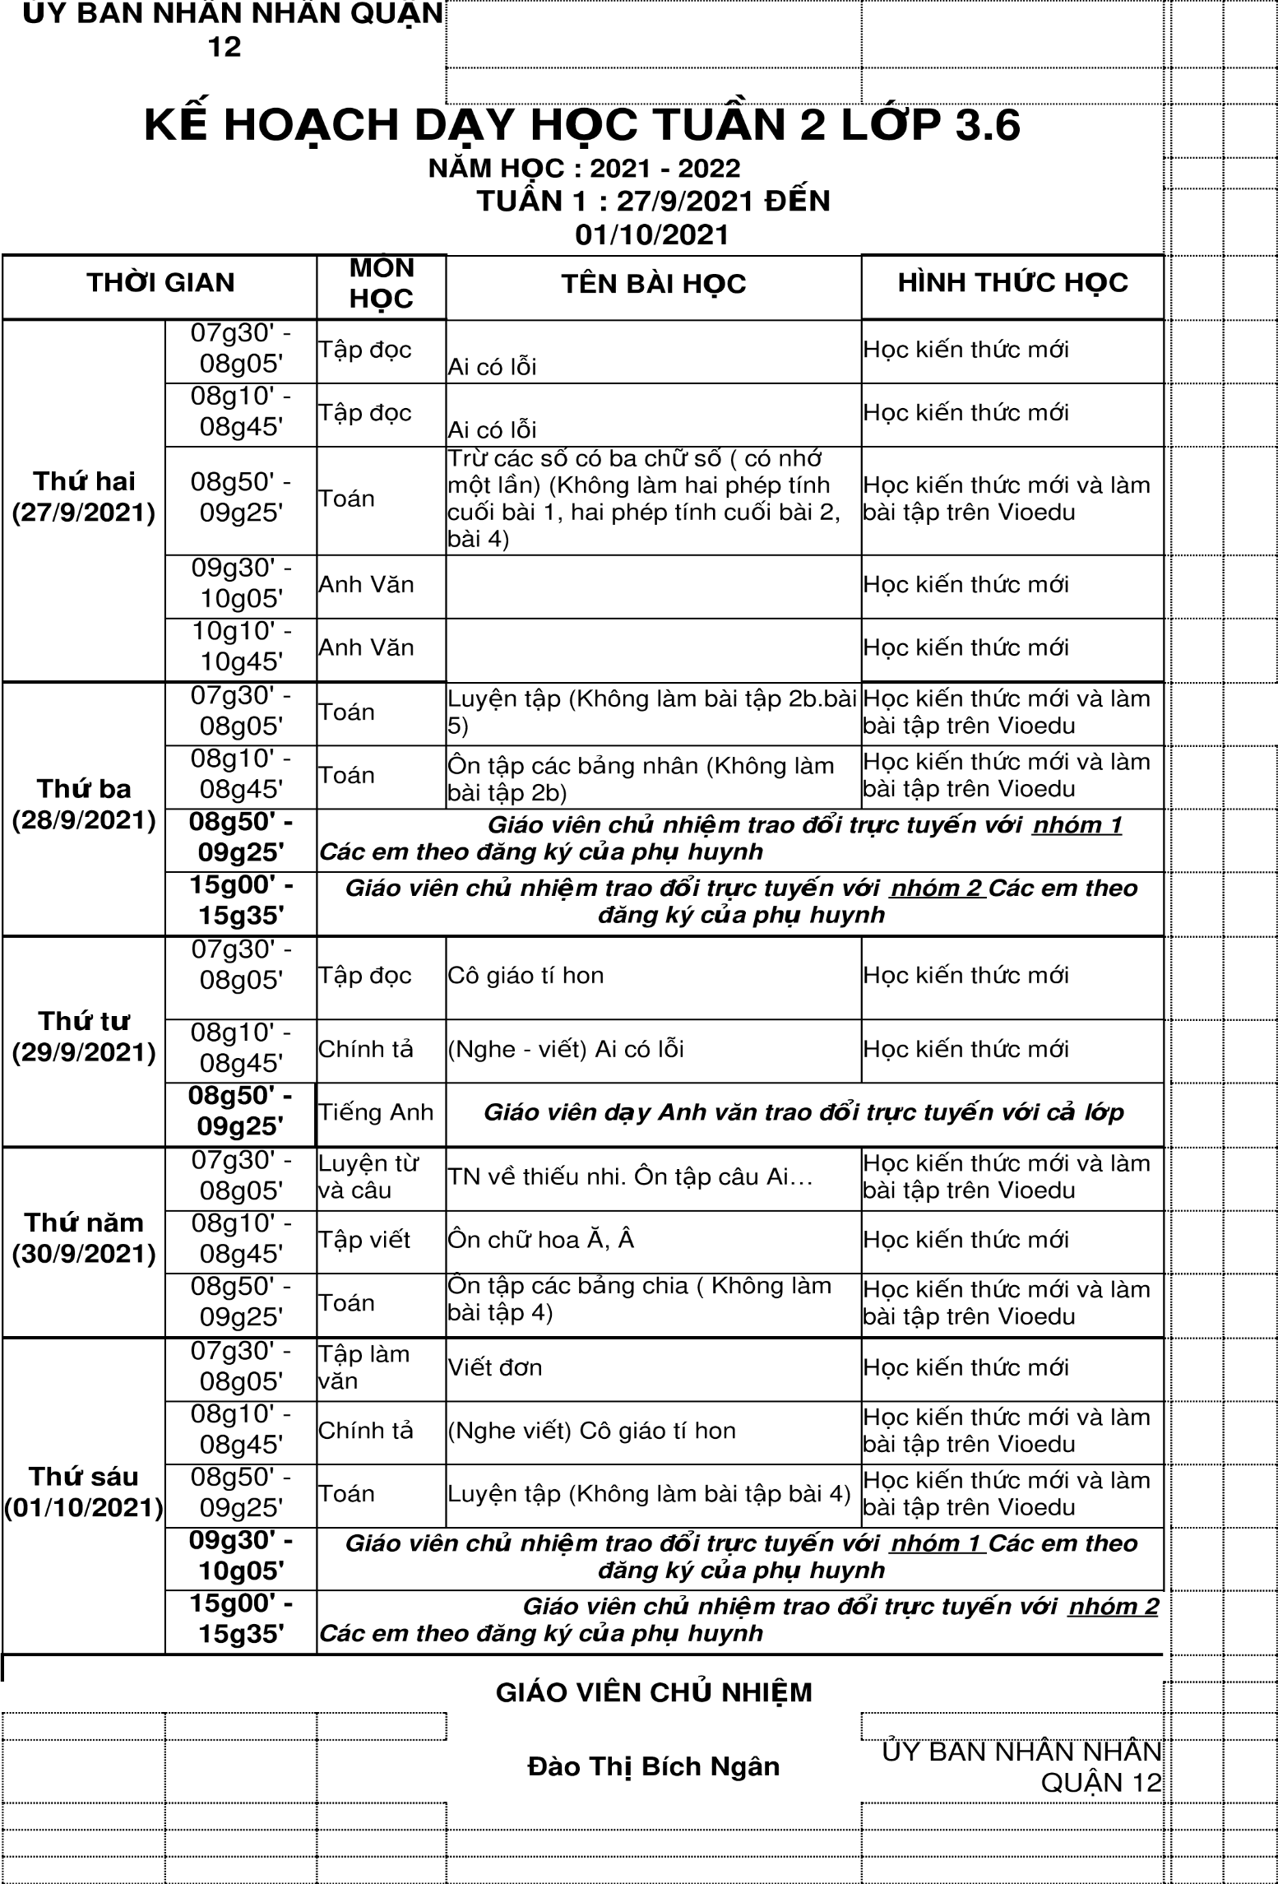**TỪ NGÀY 27/09/2021 ĐẾN 1/10/2021**

**Đào Thị Bích Ngân**